Класс: 8
Предмет: геометрия
Автор учебника и УМК: Л.С .Атанасян и др.
МКОУ «Вихоревская СОШ №2», Иркутская область.
Учитель: Васильева Н.Г.
Тип урока: урок ознакомления с новым материалом.
Тема урока: Теорема Пифагора(слайд1)
Цель урока: изучить и доказать теорему Пифагора, рассмотреть способы решения типовых задач , найти практическое применение теоремы Пифагора.
Задачи урока:
Образовательная:
-исследовать закономерности между сторонами прямоугольного треугольника;
-изучить теорему Пифагора;
-научить применять теорему при решении задач;
Развивающая:
-показать практическую значимость теоремы Пифагора;
-способствовать развитию способности к сопоставлению, наблюдательности, внимания,
-расширение кругозора, понимать связь математики с историей, искусством;
Воспитательная:
-воспитание активности, самостоятельности;
-формирование интереса к математике.
Оборудование: компьютер , модели прямоугольных треугольников, портрет Пифагора.
Ход урока.
1.Орг.момент:
-Здравствуйте, ребята, сегодня на уроке мы приступаем к изучению одной из важнейших теорем геометрии-теореме Пифагора, она является основой для решения огромного количества геометрических задач.
2.Актуализация опорных знаний учащихся по теме:
1) 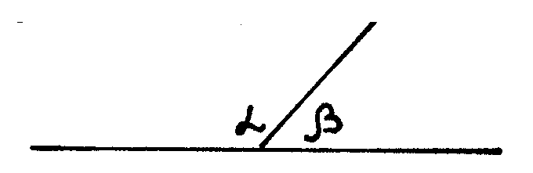 Найти: β (слайд 2)

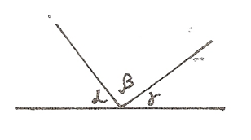
2) Найти: β (слайд 3)

3) Доказать, что КМNР-квадрат.(слайд 4)

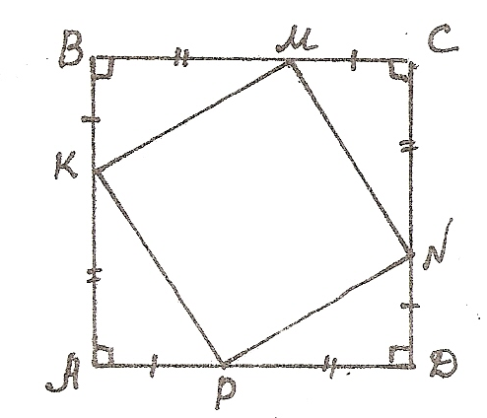
4)-Как вычислить площадь квадрата?
- Какой треугольник называется прямоугольным?
-Как называются его стороны?
-Как вычислить площадь прямоугольного треугольника?
3.Изучение нового материала:
-Ребята , у вас на столах лежат модели прямоугольных треугольников.
-Измерьте катеты и гипотенузу, запишите результаты в тетрадь.
-Найдите квадраты катетов и квадрат гипотенузы, запишите в тетрадь.
-Внимательно изучите результаты и попробуйте сформулировать взаимосвязь между квадратами катетов и квадратом гипотенузы (заслушиваются ответы учащихся).
-Молодцы! Вы сформулировали важнейшую теорему Пифагора.
-Давайте её докажем.
Доказательство теоремы: (Слайд 5)
Теорема: В прямоугольном треугольнике квадрат гипотенузы равен сумме квадратов катетов.
Дано: треугольник АВС- прямоугольный, АВ = с, ВС= b, АС = а, угол С =90°.
Доказать: с² = а² + b².
Доказательство:
а) Построим прямоугольный треугольник АВС;
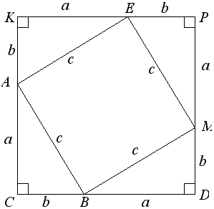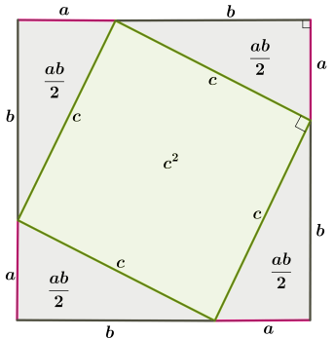
б) Достроим треугольник АВС до квадрата СKPD со стороной (а+b );
S_{CKPD} = (a+b)² = a² + 2ab + b².
в) Рассмотрим треугольники: BCА, AKE, EPM и MDB,
они равны по двум катетам, а у равных фигур - равные площади, т.е.
S_{BCA} = S_{AKE} = S_{EPM} = S_{MDB} = ab/2.
г) ВАЕМ – квадрат, S_{BAEM} = с².
д) S_{CKPD} = S_{BCA} + S_{AKE} + S_{EPM} + S_{MDB}+ S_{BAEM} = 4•ab/2 + с² = 2ab + с².
а² + 2ab + b² = 2ab + с²; с² = а² + b² .

-Откройте, пожалуйста,учебник на стр.128.
-Прочтите доказательство теоремы Пифагора.
-Сравните с нашим доказательством.
-Оказывется, ребята, существует около 400 способов доказательства этой теоремы.
-Давайте послушаем рассказ о математике , именем которого названа(выступает ученик).Презентация.
Пифагор Самосский вошел в историю, как один из самых выдающихся интеллектуалов человечества. В его биографии много необычных вещей, и кажется, что сама судьба уготовала ему особый жизненный путь.
Пифагор создал собственную религиозно-философскую школу и прославился, как один из самых великих математиков. Его ум и сообразительность на сотни лет опережали время, в котором он жил.
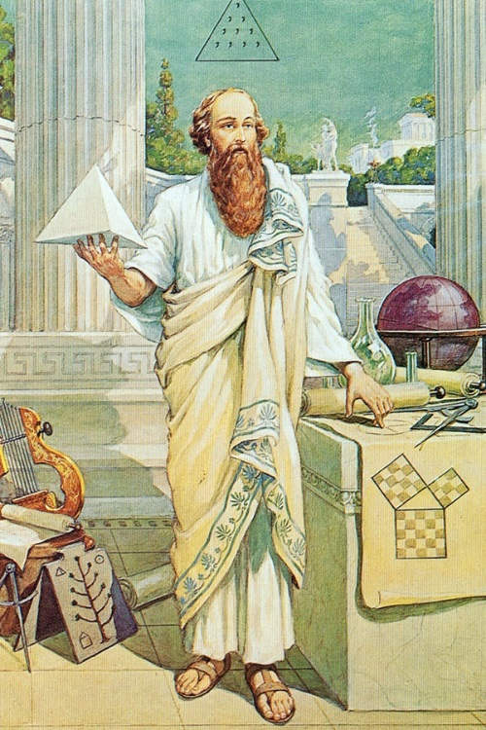
Пифагор Самосский

Дата рождения Пифагора точно неизвестна. Историки предполагают, что он родился между 586-569 гг. до н.э., на греческом острове Самос (отсюда и его прозвище – «Самосский»). Согласно одной легенде, родителям Пифагора предсказали, что их сын станет великим мудрецом и просветителем.
Отца Пифагора звали Мнесарх, а мать – Партения. Глава семейства занимался обработкой драгоценных камней, поэтому семья была достаточно обеспеченной.
Уже в раннем возрасте Пифагор проявлял интерес к разным наукам и искусству. Его первого учителя звали Гермодамант. Он заложил в будущего ученого основы музыки, живописи и грамматики, а также заставлял его наизусть учить отрывки из «Одиссеи» и «Илиады» Гомера.
Когда Пифагору исполнилось 18 лет, он решил отправиться в Египет, чтобы получить еще больше знаний и набраться опыта. Это был серьезный шаг в его биографии, но ему не суждено было осуществиться. Пифагор не смог попасть в Египет, потому что он был закрыт для греков.
Остановившись на острове Лесбос, Пифагор начал изучать физику, медицину, диалектику и другие науки от Ферекида Сиросского. Прожив на острове несколько лет, он захотел посетить Милет, где еще жил известный философ Фалес, образовавший первую в Греции философскую школу.
Очень скоро, Пифагор становится одним из самых образованных и известных людей своего времени. Однако спустя какое-то время в биографии мудреца происходят резкие перемены, так как началась персидская война.
Пифагор попадает в вавилонский плен, и долгое время живет в неволе.
Из-за того, что в Вавилоне была популярна астрология и мистика, Пифагор пристрастился к изучению различных мистических таинств, обычаев и сверхъестественных явлений. Вся биография Пифагора полна поиска и решений всевозможных загадок и тайн, которые так привлекали его внимание.
Пробыв в плену более 10 лет, он неожиданно получает освобождение лично от персидского царя, который не понаслышке знал о мудрости ученого грека.
Оказавшись на свободе, Пифагор тут же возвращается к себе на родину, чтобы рассказать о приобретенных знаниях соотечественникам.
Благодаря обширным познаниям, постоянному личностному росту и ораторскому искусству, ему удается быстро получить известность и признание среди жителей Греции.
На выступлениях Пифагора всегда присутствует множество людей, которые поражаются мудрости философа и видят в нем чуть ли не божество.
Одним из главных пунктов биографии Пифагора есть тот факт, что он создал школу, основанную на его собственных принципах миропонимания. Она так и называлась: школа пифагорейцев, то есть последователей Пифагора.
У него была и своя методика обучения. Например, слушателям запрещалось разговаривать во время занятий, и не позволялось задавать какие-либо вопросы.
Благодаря этому ученики могли воспитывать в себе скромность, кротость и терпение.
Современному человеку эти вещи могут показаться странными, но не стоит забывать, что во времена Пифагора самого понятия школьного обучения в нашем понимании попросту не существовало.
Помимо медицины, политики и искусства, Пифагор самым серьезным образом занимался математикой. Ему удалось внести весомый вклад в развитие геометрии.
До сих пор в школах всего мира, самой популярной теоремой считается теорема Пифагора: a²+b²=c². Каждый школьник помнит, что «пифагоровы штаны, во все стороны равны».
Кроме этого существует «таблица Пифагора», с помощью которой можно было перемножать цифры. По сути, это современная таблица умножения, просто немного в другом виде.
В биографии Пифагора имеется примечательная вещь: его всю жизнь чрезвычайно сильно интересовали числа. С их помощью он старался познать природу вещей и явлений, жизни и смерти, страданий, счастья и прочих важных вопросов бытия.
Цифру 9 он связывал с постоянством, 8 – со смертью, а еще уделял огромное внимание квадрату чисел. В этом смысле совершенным числом была 10. Десятку Пифагор называл символом Космоса.
Пифагорейцы первыми разделили числа на четные и нечетные. У четных чисел, по мнению математика, было женское начало, а у нечетных – мужское.
В те времена, когда не существовало науки как таковой, люди познавали жизнь и мироустройство, как могли. Пифагор, как великий сын своего времени, старался искать ответы на эти и другие вопросы с помощью цифр и чисел.
Учение Пифагора следует разделить на две категории:
- Научный подход
- Религиозность и мистика
К сожалению, далеко не все труды Пифагора удалось сохранить. А все из-за того, что ученый практически не делал никаких записей, передавая знания ученикам в устной форме.
Кроме того, что Пифагор был ученым и философом, его можно по праву назвать и религиозным новатором. В этом на него немного был похож Лев Толстой (интересные факты о Толстом мы публиковали в отдельной статье).
Пифагор был вегетарианцем и побуждал к этому своих последователей. Он не разрешал ученикам употреблять пищу животного происхождения, запрещал им пить спиртные напитки, сквернословить и вести себя непристойно.
Философ проповедовал, что человек может сохранить свою душу лишь при условии физического и нравственного очищения.
Интересен и тот факт, что Пифагор не обучал простых людей, которые стремились получить лишь поверхностные знания. Он принимал в ученики только тех, в ком видел избранных и просвещенных индивидов.
Изучая биографию Пифагора, может сложиться ошибочное впечатление, что времени на личную жизнь у него не было. Однако это не совсем так.
Когда Пифагору было около 60 лет, на одном из своих выступлений он повстречал красивую девушку по имени Феана.
Они поженились, и от этого брака у них родились мальчик и девочка. Так что выдающийся грек был семейным человеком.
Как это ни удивительно, но ни один из биографов не может однозначно сказать, каким образом умер великий философ и математик. Существует три версии его смерти.
Согласно первой, Пифагора убил один из учеников, которого он отказался обучать. В порыве гнева, убийца поджег Академию ученого, где тот и погиб.
Вторая версия рассказывает о том, что во время пожара, приверженцы ученого, желая спасти его от смерти, создали мост из собственных тел.
Но самой распространенной версией кончины Пифагора считается его гибель во время вооруженного конфликта в городе Метапонт.
Великий ученый прожил более 80 лет, умерев в 490 г. до н. э. За свою долгую жизнь он успел сделать очень многое, и его вполне справедливо считают одним из самых выдающихся умов в истории.
4.Формирование умений и навыков:
-Существует два типа задач на применение теоремы Пифагора: найти гипотенузу по известным катетам и найти катет по известным катету и гипотенузе.
1) Дано: прямоугольный треугольник ABC, ∠C=90∘, и AC=3, BC=4. Найдите длину гипотенузы AB.(слайд 6).(Работа у доски и на местах)
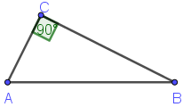
АВ²=АС²+ВС²
АВ²=3²+4²
АВ²=9+16
АВ²=25
АВ=±$\sqrt{25}$
АВ=±5
-Из курса алгебры известно , что уравнение АВ²=25 имеет два корня, но АВ=-5 не удовлетворяет смыслу задачи т.к. длина стороны треугольника всегда положительная. Значит при решении подобных задач каждый раз не будем пояснять, почему отрицательные корни отбрасываются.
Ответ: АВ=5.
-Такой треугольник называется египетским треугольником , т.к. он был известен ещё древним египтянам. Они использовали этот треугольник в «правиле верёвки» (слайд7) для построения прямых углов при закладке зданий, храмов и алтарей.
2) Есть прямоугольный треугольник ABC, где ∠C=90∘, и AC=7, AB=25. Найдите длину катета BC.
(слайд 8)
АВ²=АС²+ВС²
ВС²=АВ²-АС²
ВС²⁼25²-7²
ВС²=625-49
ВС²=576
ВС=24
Ответ:ВС=24

5.Итог урока:
-Я благодарю вас за активную работу. На следующем уроке мы будем решать более сложные задачи на применение теоремы Пифагора. Заполните , ребята ,небольшую таблицу.(слайд 9)
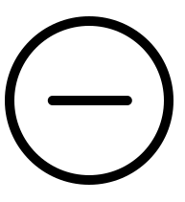

ΔMKL – прямоугольный, ∠M = 90°. Какие из равенств верны (рядом с каждым из неравенств поставьте знак - равенство верно, знак - равенство неверно).
L  K  M | 1) | $${KL}^{2}= {ML}^{2}+ {KM}^{2}$$
L  K  M | 2) | $${KM}^{2}= {ML}^{2}- {KL}^{2}$$
L  K  M | 3) | $${ML}^{2}= {KL}^{2}+ {KM}^{2}$$
L  K  M | 4) | $${KM}^{2}= {KL}^{2}- {ML}^{2}$$
L  K  M | 5) | $${KL}^{2}= {ML}^{2}- {KM}^{2}$$
L  K  M | 6) | $${ML}^{2}= {KL}^{2}- {KM}^{2}$$

- Проверка таблицы, выставление оценок.
6.Д/З: 1) Выучить доказательство теоремы Пифагора;
2)Решить №483(б, в), №484(б, в);
3)По желанию приготовить другое доказательство теоремы Пифагора. (слайд 10)

